**프로젝트 계획서**

**모바일 전단지 서비스**

**2020. 10. 15**

**서울4반 또 나만 진심이지팀**

**김민섭(팀장), 김민지, 김지윤, 이건수, 함지훈**

목차

1. 프로젝트 개요 3

1-1. 프로젝트 주제 3

1-2. 주제 선정 배경 및 시장 분석 3

1-3. 목표 4

2. 분석 및 설계 6

2-1. 요구사항 정의 6

2-2. 개발 언어 및 활용 기술 7

2-3. 예산 7

3. 개발 계획 8

3-1. 팀원별 담당 역할 8

3-2. 일정 계획 8

3-3. 애플리케이션 아키텍쳐 9

# 프로젝트 개요

## 프로젝트 주제

광고를 사용자의 위치, 성별, 연령, 시간, 관심 등의 성향에 맞게 받고 열람 내역 데이터를 분석하여 광고 효과를 확인하는 서비스

## 주제 선정 배경 및 시장 분석

1. 빅데이터를 활용한 마케팅 산업 동향

많은 기업들이 데이터 분석을 통해 회사의 생산성, 매출 증대와 이윤 창출을 급진적으로 이루고 있다. 사람들의 소비 패턴이나 성향에 따라 사람들의 호불호를 파악하는 것이 중요하다. 이러한 기술들은 새로운 상품을 출시하거나 개선하는 용도로 사용되어 실적을 올리고 있다. 데이터는 구매 내역과 같은 정제된 데이터 뿐만 아니라 SNS, 검색 키워드와 같이 다양하게 활용되고 있다.

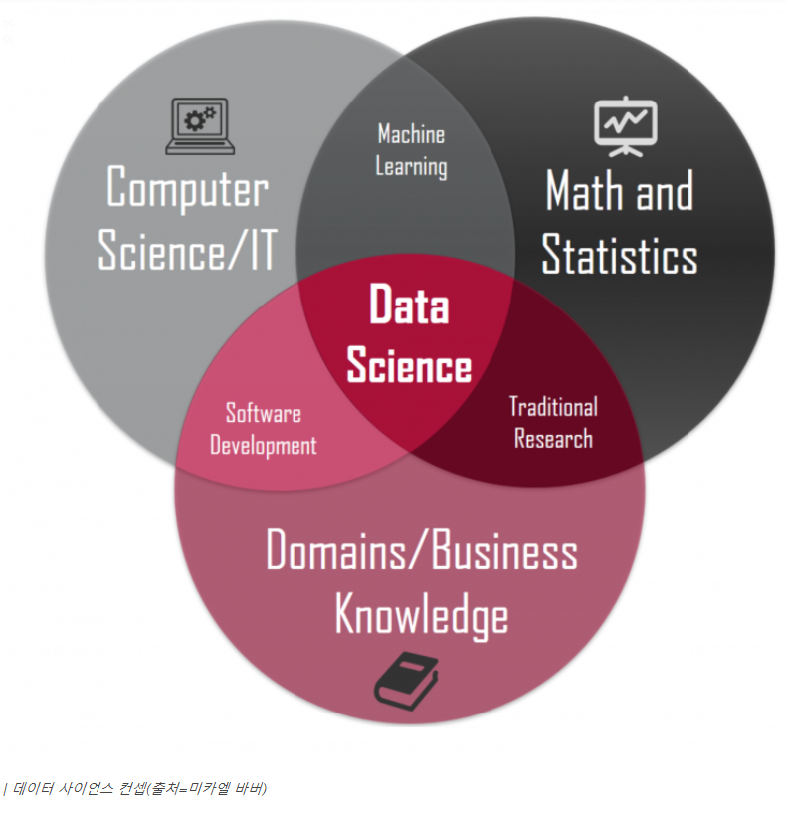

이러한 마케팅은 상품 뿐만 아니라 광고에도 필요하다. 사람마다 어떤 광고를 시청했을 때 효과적인지 파악하고 관심을 가질만한 광고를 노출할 필요가 있다. 이를 위해 사람들의 광고 시청 내역과 광고를 시청한 사람들의 방문 내역 데이터에 주목해야 한다. 이를 분석함으로써, 사람의 성향(나이, 성별 등)과 선호하는 광고 장르를 매칭시킬 수 있다.

1. 모바일 광고 산업 동향

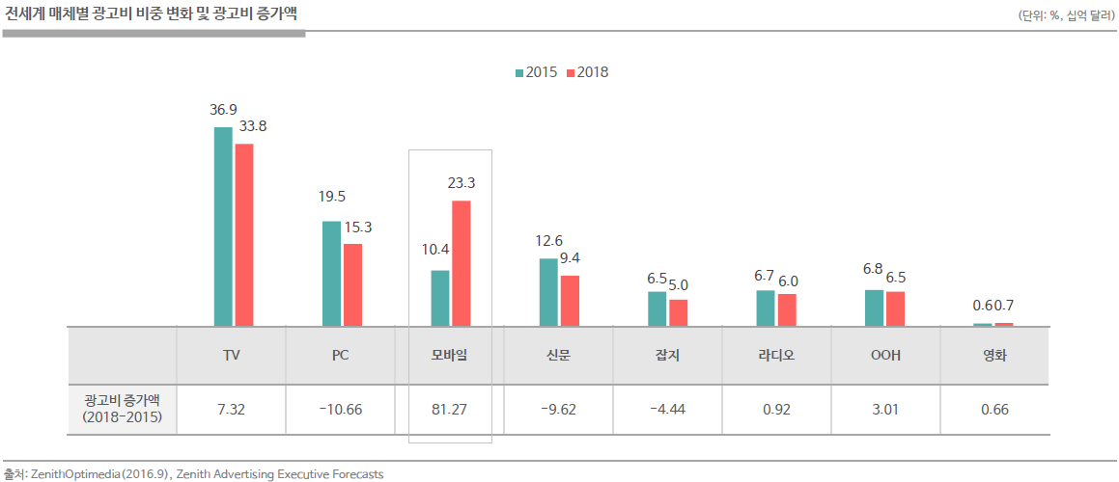

 국내 광고 시장은 전반적인 경기 둔화 속에서도 모바일과 PC를 양축으로 하는 디지털 광고 시장이 고성장하며 플러스 성장을 이어갔다.  5G 기술 도입 등 첨단 기술과 접목하며 고품질의 데이터 전송이 가능해짐에 따라 디지털 광고가 폭발적으로 증가했다.

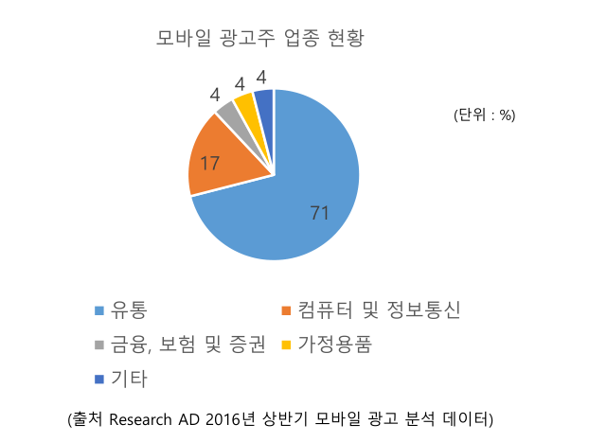

하지만 모바일 광고 시장을 살펴보면 유통 업계 광고주가 71%로 압도적으로 높았으며, 컴퓨터 및 정보통신 17%, 금융, 보험 및 증권 4% 순으로 대부분 대형 업체나 인터넷 관련 업체에서 많이 하는 것으로 나타나고 디지털 광고에 익숙하지 않은 소상공인들은 여전히 길거리 전단지를 뿌리고 있다.

1. 벤치마킹 또는 유사 서비스 사례 소개

① 광고, 리워드 앱 - ‘캐시 슬라이드’, ‘허니 스크린’

- 사용자에게 포인트, 적립금 등을 지급하는 조건으로 광고를 보게 하는 광고

- 광고주에게 광고비를 받아 광고를 보는 사용자에게 광고비를 지급하는 방식

강점

* 사용자가 광고를 보는 것에 대한 보상을 줌으로써 광고를 보게끔 유도
* 사용자의 나이, 성별, 직업 등을 분석해 마케팅 목적에 따른 타겟팅

약점

* 다른 모바일 광고와 마찬가지로 유통업, 통신분야 등 어디서나 사용가능한 앱이나 즉시결제 가능한 분야만 광고가 있다.
* 스마트폰 잠금화면을 변경하는 점에서 거부감이 드는 사용자가 많다.

② 비콘을 이용한 모바일 광고 앱 - ‘두루와’

- 사용자가 매장에 들어오면 매장에 대한 설명과 쿠폰을 제공

- 비콘을 이용한 방식으로 사용자가 매장안에 들어 오면 정보를 받음

강점

* 실제 매장에 들어온 사용자에게만 정보, 쿠폰을 제공

약점

* 비콘을 이용하기 때문에 사용자가 매장안에 있을 경우에만 광고를 받음

1. 소비자/시장에 줄 수 있는 가치

- 업주가 원하는 성별, 연령대별 홍보대상자를 선택하여 광고의 타겟을 불특정 다수가 아닌 특정고객을 대상으로 하여 무분별한 홍보를 줄여 홍보효과(회수율)를 높임

- 모바일 전단지 플랫폼을 구축하여 불법 전단지 배포를 줄임

- 종이 전단지를 대체하여 환경 오염을 방지하고 버려진 종이전단지 청소에 드는 시간 및 인력낭비를 줄인다. 거리에서 종이전단지를 사라지게 하는 것은 거리의 미관을 좋게 할 수 있음

1. 향후 전망

* 신고 불필요

먼저 전단지를 배포하기 위해 구청에 신고해야 하는 번거로움을 줄일 수 있다. 종이 전단지의 경우 구청에 옥외광고물로써 사이즈와 장 수를 신고하고 도장을 받은 후에야 지정된 장소에서 배포가 가능하다. 하지만 모바일 전단지 플랫폼을 이용하면 굳이 신고할 필요 없이 종이 전단지 이상의 광고 효과를 얻을 수 있으며, 구청 입장에서도 신고 하지 않고 전단지를 배포하는 광고주들을 단속할 걱정을 줄일 수 있다.

* 환경 오염 예방

길거리 바닥 곳곳에 버려지고, 분리배출이 제대로 이뤄지지 않아 폐기되는 종이 전단지를 줄임으로써 이로 인한 환경 오염을 줄일 수 있다.

* 타겟팅 광고 가능

유저의 성별, 연령 등을 고려하여 타겟팅 광고가 가능하다. 또한, 광고주가 원하는 시간대에 원하는 위치에서 알맞은 타겟에게 모바일 전단지를 전송하기 때문에 불특정 다수에게 종이 전단지를 배포하는 것 보다 훨씬 높은 광고 효과를 기대할 수 있다.

* 광고 효과 분석에 용이

모바일 전단지를 받은 유저가 취하는 액션(바로 삭제, 상세정보 보기 등)에 대한 로그 데이터와 전단지에 포함된 할인 또는 이벤트 QR코드를 통해 모바일 전단지로부터 유입된 고객인지를 추적해 전단지의 광고 효과를 분석할 수 있다. 또한, 분석한 데이터로 서비스를 처음 이용하는 광고주에게 비슷한 가게에서 효과를 크게 봤던 모바일 전단지 유형을 추천해줄 수 있으며, 광고 효과 분석 탭에서 시각화한 분석 결과를 제공해 광고주가 광고 효과를 실시간으로 확인할 수 있다.

## 목표

1. 광고주 회원은 종이 전단지 이상의 광고 효과를 얻어갈 수 있고, 일반 회원은 원하는 유형의 전단지를 선택적으로 받아보며 포인트를 얻고 쌓인 포인트를 이용해 실제 화폐처럼 사용할 수 있게 하여 종이 전단지 이상으로 유용한 서비스를 개발한다.
2. 모바일 앱 형태로 개발하기 위해 Flutter 프레임워크를 사용한다.
3. 동일한 시간대에 여러 개의 전단지가 동시에 몇 천 장씩 배포되는 상황에도 서버가 안정적으로 동작할 수 있도록 실 서비스처럼 생각하고 서버 안정화에 집중하여 개발한다.
4. 광고 효과 분석 시각화 및 유저 편의성과 UI / UX를 고려하여 개발한다.
5. 그간 학습한 기술을 모두 접목하여 서비스로서의 완성도와 안정성을 모두 갖춘 프로젝트를 완성하고 팀원들 또한 각자 담당하는 부분 외에도 백엔드, 프론트엔드 등의 구분 없이 서비스 기획, 설계 및 각 기술스택에 대한 전반적인 이해를 모두 갖추며 개발자로서의 역량 향상을 도모한다.

# 분석 및 설계

## 요구사항 정의

|  |  |  |
| --- | --- | --- |
| ID | 요구사항명 | 설명 |
| Req. 1. | 회원 관리 | 회원 이메일 주소(수정 불가)와 닉네임을 등록/수정/삭제한다. |
| Req. 2. | 로그인/로그아웃 | 회원의 서비스 이용을 위한 로그인/로그아웃 기능을 구현한다. |
| Req. 3. | 광고주 회원의 광고 관리 | 광고를 등록/수정/삭제한다. |
| Req. 4. | 광고주 회원의 광고 상세정보 조회 | 어느 연령층, 성별, 시간대별 선호도 조회 |
| Req. 5. | 일반 회원의 광고 필터링 설정 | 광고를 받지 않을 수 있게 비활성화로 설정할 수 있다. 특정 광고에 대해서도 차단할 수 있다. |
| Req. 6. | 일반 회원의 광고 조회 및 포인트 받기 기능 | 광고를 받았을 때 광고를 확인하고 하단의 버튼을 눌러서 포인트를 받는다. |
| Req. 7. | 일반 회원의 쿠폰 사용하기 | 쿠폰을 사용 전에서 사용 후 상태로 바꿔준다. |
| Req. 8. | 일반 회원의 쿠폰 리스트 조회하기 | 내가 가지고 있는 쿠폰들이 무엇인지 확인한다. |
| Req. 9. | 광고 효과 분석하기 | 성별, 연령대별로 어떤 광고 종류가 효과적인지 분석한다. (시각화) |

## 개발 언어 및 활용 기술

|  |  |  |
| --- | --- | --- |
| 항목 | 적용 대상 | 비고 |
| Java Spring | 백엔드 |  |
| MySQL | DB |  |
| Flutter | 프론트엔드 |  |
| AWS | 백엔드 서버 |  |
| Firebase Messaging | 푸시 알람, 실시간 광고 띄우기 |  |
| Redis | 캐시 DB |  |
| JWT | 회원 정보 관리 |  |

## 예산

|  |  |  |  |
| --- | --- | --- | --- |
| 항목 | 상세(사유) | 수량 | 비용 |
| AWS 프로젝트 서버 | ※ 미신청 시 제공되지 않음. 1대 초과 신청 시에는 각 서버에 대한 목적 필수 기입 | 0 |  |
| 교육생 개발 서버(GPU) | ※ 미신청 시 제공되지 않음. 최대 1대까지 신청 가능하며, 신청 시 사용 목적 필수 기입 | 0 |  |
| 라이선스/사용료 | 구글 클라우드 (FIREBASE) + 구글맵 API | 1 | $0/월  (추가 사용시 과금) |
| 라이선스/사용료 | 안드로이드 개발자 등록 | 1 | $25 |
| 도서 | 오준석의 플러터 생존 코딩  (http://www.yes24.com/Product/Goods/89605187?OzSrank=3) | 1 | 22,400원 |
| 도서 | 처음 배우는 플러터  (http://www.yes24.com/Product/goods/89605185) | 1 | 14,400원 |
| 이러닝 – 인프런 | Flutter 입문 – 안드로이드, IOS 개발을 한 번에  ([https://www.inflearn.com/course/flutter-%EC%9E%85%EB%AC%B8#](https://www.inflearn.com/course/flutter-%EC%9E%85%EB%AC%B8))  Flutter 중급 - Http통신, 상태관리  (https://www.inflearn.com/course/flutter_%EC%A4%91%EA%B8%89) | 1 | 66,000원 |
| 합계 |  |  | 약 131,388원 |

# 개발 계획

## 팀원별 담당 역할

|  |  |  |
| --- | --- | --- |
| 이름 | 역할 | 담당 업무 |
| 김민섭 | 팀장 | 팀장. 백엔드 개발 |
| 김민지 | 팀원 | 와이어 프레임 제작, UI / UX, 프론트엔드 개발 |
| 김지윤 | 팀원 | 백엔드 개발 |
| 이건수 | 부팀장 | 프론트엔드 개발 |
| 함지훈 | 팀원 | 와이어 프레임 제작, UI / UX, 프론트엔드 개발 |

## 일정 계획

|  |  |  |  |
| --- | --- | --- | --- |
| 시작일 | 종료일 | 내용 | 담당자 |
| 10.13 | 10.13 | 기능 목록 상세 도출 | 김지윤 |
| 10.14 | 10.16 | 화면 기획(화면 정의서 작성) | 김민지 |
| 10.19 | 10.23 | 개발 환경 구성 | 함지훈 |
| 10.26 | 11.06 | 개발: 백엔드 / DB 스키마 | 김지윤 |
| 11.09 | 11.13 | 개발: 사용자 화면 개발 | 김민지 |
| 11.16 | 11.18 | 개발: 데이터 분석 및 시각화 개발 | 이건수 |
| 11.19 | 11.20 | 완성 기능 리뷰 | 함지훈 |
| 11.19 | 11.20 | 개선 사항 추가 개발 | 김민섭 |
| 11.23 | 11.23 | 통합 테스트 | 이건수 |
| 11.24 | 11.24 | 발표자료 준비 | 김민섭 |
| 11.25 | 11.27 | 사이트 런칭 | 김민섭 |

## 애플리케이션 아키텍쳐

1. 다이어그램

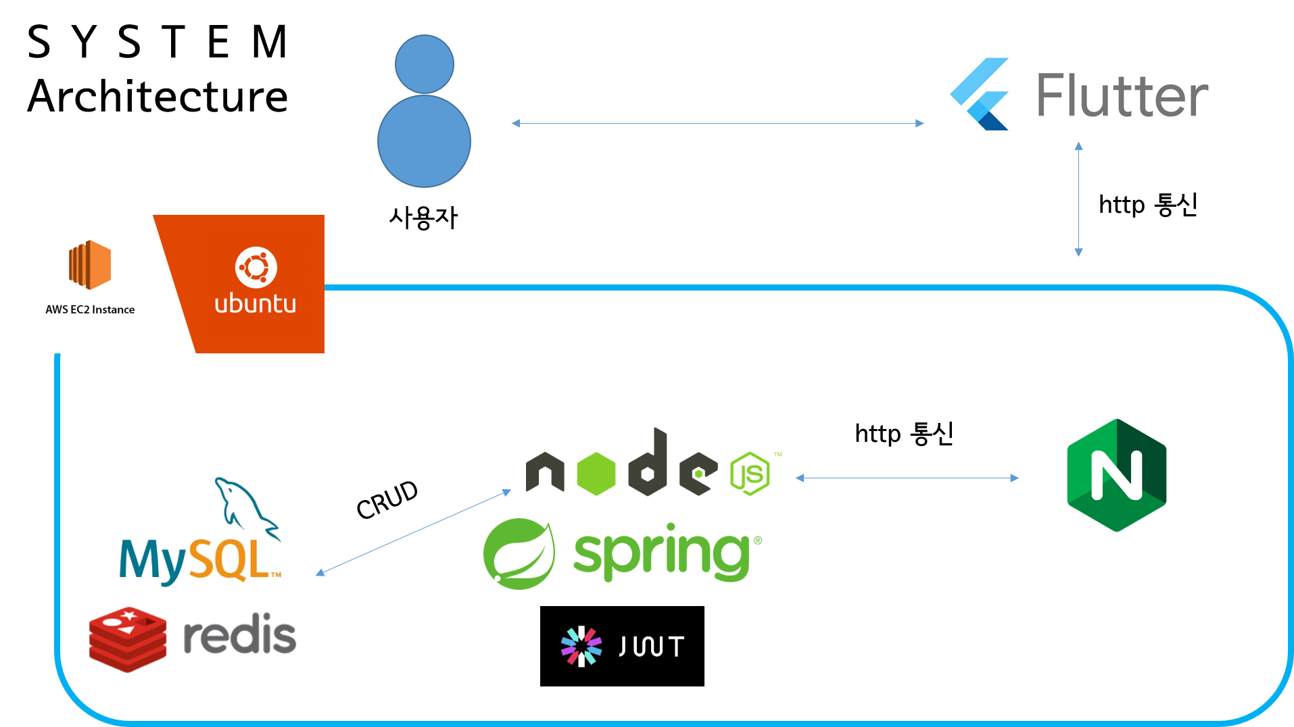

1. 화면 예시

